BOARDRADAR

Especificação técnica e guia de desenvolvimento
Arquitetura • diagramas • contratos • RAG • segurança • testes • backlog
Versão de planejamento 2.0 | 19 de outubro de 2026 | Proposta — não implementada integralmente
Base documental: “Assistente de Compras de Board Games — Especificação consolidada”, v1.0 (15/10/2026), e “BoardRadar — Documentação do projeto e entrega da POC”, v1.1 (19/10/2026).
Nota: capacidades futuras, métricas e estimativas neste documento são propostas a validar; preços e lojas da POC são fictícios.

1. Objetivo e fronteiras
Evoluir a POC Next.js 16.4.2 / React 19 / TypeScript, com serviço Python local e JSON somente leitura, para um assistente híbrido com LLM, ferramentas estruturadas, recuperação de conhecimento (RAG) e adaptação contextual. Não assumir que recursos futuros já estão implementados.
Restrições preservadas: filtros obrigatórios antes do ranking; preço somente de ofertas; equivalência de edições validada; modo DEMO sem redirecionamento; fontes, datas e incertezas visíveis.

2. Inventário técnico documentado
Componente | Estado atual | Ação sugerida
Next.js + React | Interface, APIs e catálogo | Preservar e evoluir chat com streaming
Python chatbot | engine.py e server.py; regras | Introduzir orquestrador LLM atrás de interface
/api/chat | message + state | Versionar contrato; compatibilidade
Recomendação TS/Python | Ranking determinístico | Unificar política de restrições
JSON / localStorage | Sem banco e login | Preservar POC; planejar migração
Testes | 6 TS + 17 Python, smoke e browser | Ampliar avaliação de IA e carga

3. Arquitetura-alvo
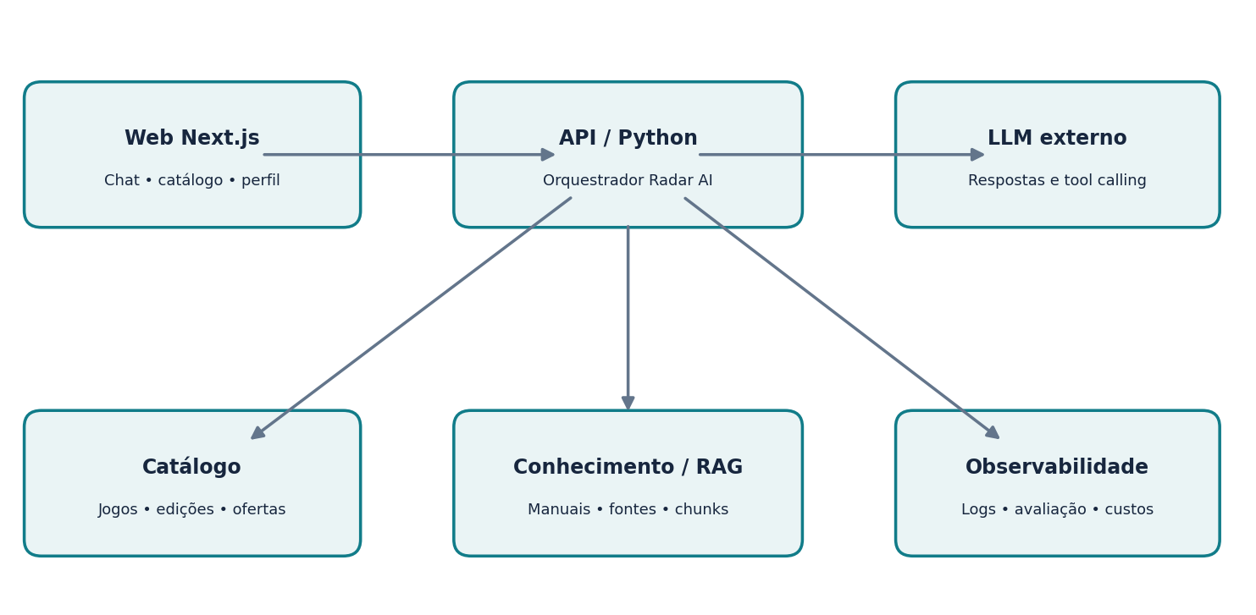
O LLM interpreta e redige; ferramentas consultam dados confiáveis. O backend valida argumentos, autorizações e resultados. RAG fornece passagens com proveniência. O frontend nunca recebe credenciais do provedor.

Decisões de implantação
- POC: manter Next.js + Python local; configurar provedor LLM por variáveis de ambiente e fallback seguro.
- Produção: serviço Python persistente, proxy autenticado, HTTPS, limites de taxa e isolamento de segredos.
- Banco/índice vetorial somente quando volume e requisitos justificarem; começar com recuperação simples testável.
- Streaming via SSE ou equivalente com cancelamento, timeouts e tratamento de erros.

4. Fluxo de uma resposta
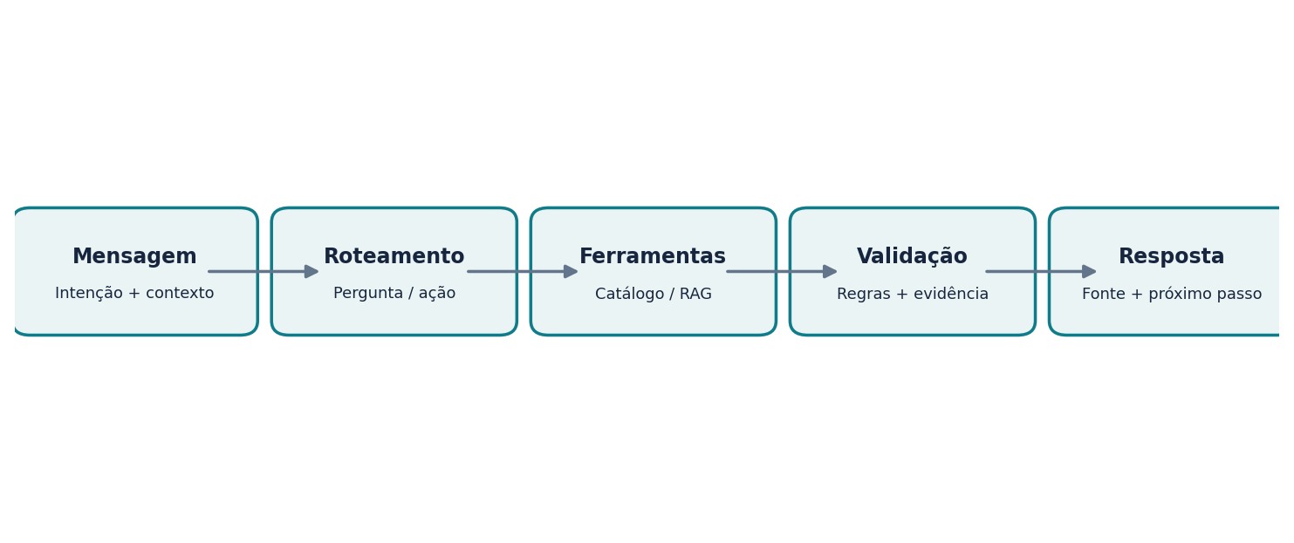
- 1. Normalizar mensagem, sessão, preferências explícitas e edição mencionada.
- 2. Classificar intenção: recomendação, explicação, regra, comparação, oferta, entretenimento ou geral.
- 3. Escolher ferramentas de leitura com parâmetros tipados e limites.
- 4. Recuperar dados e passagens com fonte, versão, data e confiança.
- 5. Aplicar guardrails: não inventar preço/estoque, não misturar edições, distinguir opinião e regra.
- 6. Gerar resposta proporcional ao nível da pergunta, com referências e pergunta de esclarecimento quando necessária.
- 7. Registrar métricas técnicas e feedback com política de privacidade.

5. Módulos e contratos sugeridos
Módulo | Responsabilidade | Interface proposta
ConversationService | Estado, resumo, contexto e histórico | respond(message, session_id, preferences)
ToolRouter | Selecionar e validar ferramentas | execute(tool_name, args)
GameSearch | Filtros e dados do catálogo | search_games(filters)
Recommendation | Restrições + score + justificativas | recommend_games(profile, constraints)
EditionOffer | Edições e ofertas verificadas | get_offers(edition_id)
KnowledgeRetriever | Recuperar fontes e trechos | retrieve(query, game_id, edition_id)
EntertainmentMapper | Mapear obras → atributos | map_preferences(media_ids)
AnswerValidator | Checagem de evidência e políticas | validate(answer, evidence)

Contrato JSON ilustrativo (não implementado)

POST /api/chat/v2
{
"message": "Compare Root e Scythe",
"session_id": "uuid-opcional",
"context": {"experience_level": "auto", "edition_id": null}
}
{
"answer": "...",
"recommendations": [{"game_id": "...", "reason": "..."}],
"sources": [{"source_id": "...", "page": 12}],
"session_id": "...",
"confidence": "grounded|partial|unknown"
}

6. Dados e DNA de entretenimento
Adicionar entidades media_work (id, title, type, year, tags, provenance), media_game_relation (media_id, game_id, weight, rationale, review_status) e knowledge_source (id, game_id, edition_id, license, url, retrieved_at, version). Não confundir afinidade editorial com adaptação oficial ou equivalência de gameplay.
Camada | Dados mínimos | Controle
Obra de entretenimento | Título, tipo, temas, atmosfera | Fonte e revisão editorial
Relação obra–jogo | Peso, justificativa, atributos | Revisão e explicabilidade
Jogo / edição | IDs separados, regras, idioma, SKU | Validação referencial
Oferta | Edição, preço em centavos, timestamp | Origem autorizada, validade
Conhecimento | Texto autorizado, seção, página, versão | Licença e proveniência

7. RAG para regras e conhecimento
- Ingestão: obter material com permissão de uso; extrair texto, preservar edição, seção e página; versionar.
- Indexação: segmentar por regra/seção, registrar metadados e gerar índice lexical e/ou vetorial.
- Busca: priorizar game_id + edition_id, combinar busca textual e semântica, reranquear passagens.
- Resposta: citar fonte, página e edição; separar regra oficial de interpretação e estratégia.
- Sem evidência suficiente: informar limitação e solicitar manual, edição ou detalhes da situação.
- Nunca assumir que toda regra de uma edição se aplica a outra; revisar erratas e FAQs.

8. Contexto, adaptação e segurança
- Nível de explicação inferido apenas da conversa e editável pelo usuário; evitar rótulos permanentes de habilidade.
- Contexto de curto prazo: últimas mensagens + resumo verificável + filtros explícitos; impedir que o resumo substitua dados oficiais.
- Perfil persistente somente mediante escolha do usuário; política de retenção e exclusão.
- Prompt injection: tratar páginas, manuais e textos externos como dados, não instruções; allowlist de ferramentas.
- Proteção contra abuso: rate limiting, cotas, limites de tokens, timeouts, moderação e monitoramento de erros.
- Preços/estoques nunca são gerados pelo modelo; saídas comerciais só por registros válidos e autorizados.

9. Estratégia de testes e avaliação
Camada | Cenários obrigatórios
Unitários | Filtros, score, IDs, edições, datas, centavos, argumentos de ferramentas
Integração | LLM mockado, timeouts, RAG sem resultado, API /chat/v2, cancelamento
Qualidade de IA | Iniciante, especialista, múltiplos turnos, negações, perguntas fora de escopo
Factualidade | Regras por edição, citação correta, preço sem oferta, fontes conflitantes
Segurança | Prompt injection, conteúdo malicioso, limites e vazamento de segredo
Carga | Concorrência, p95, custo por conversa, disponibilidade e degradação

Criar conjunto de avaliação versionado com perguntas, evidências esperadas, critérios de aceitação e revisão humana. Os RNFs originais propõem p95 backend < 500 ms e LCP p75 < 2,5 s sob condições definidas; respostas LLM exigem metas próprias (tempo até primeiro token e resposta completa), ainda a definir.

10. Backlog de implementação
Sprint sugerida | Entregáveis | Dependências
S0 — base | Auditoria do catálogo, contratos e testes de regressão | Fontes e curadoria
S1 — núcleo IA | Adaptador de provedor, orquestrador, ferramentas e logs | Chave API e orçamento
S2 — qualidade | Avaliações, guardrails, streaming e fallback | S1
S3 — DNA | Obras de filmes/séries, relações e explicações | Curadoria/licenças
S4 — conhecimento | Ingestão, busca RAG, fontes e regras por edição | Direitos de uso
S5 — comércio | Piloto de ofertas reais e edição confiável | Parceiros autorizados
S6 — escala | Observabilidade, cache, testes de carga e privacidade | Métricas do beta

11. Critérios de aceite por release
- Beta IA: responde perguntas variadas sem quebrar filtros; cita evidências quando necessário; assume desconhecimento com segurança.
- DNA: explica por que uma obra se relaciona com um board game e indica quando a conexão é temática versus mecânica.
- Especialista: regras fundamentadas por edição; ambiguidades explicitadas; nenhuma referência inventada.
- Comercial: apenas ofertas reais autorizadas e verificadas, edições compatíveis, timestamp e frete/condições claros.
- Produção: métricas, proteção de segredos, testes de carga, privacidade e plano de incidentes aprovados.

12. ADRs e pendências
- ADR-01: provedor e modelo LLM, fallback e custo por token.
- ADR-02: banco e mecanismo de busca/RAG (lexical, vetorial ou híbrido).
- ADR-03: estratégia de sessão, autenticação e retenção de histórico.
- ADR-04: aquisição licenciada de manuais, FAQs e metadados de entretenimento.
- ADR-05: sincronização de ofertas, matching de edição e política de validade.
- ADR-06: observabilidade, metas de latência, limites de uso e infraestrutura de produção.

13. Referências de origem e status
Especificação consolidada v1.0: resumo executivo; RN-001 a RN-025; RF-001 a RF-028; RNF-001 a RNF-014; arquitetura POC; modelo de dados; ranking; roadmap. Documentação BoardRadar v1.1: arquitetura real, 60 jogos, 13 videogames, 10 lojas fictícias, 236 ofertas simuladas, chatbot Python local, testes e pendências editoriais. Toda arquitetura LLM/RAG, modelo de mídia e cronograma acima são propostas novas, não funcionalidades comprovadamente implementadas.

ADENDO DE PRODUTO • 20/10/2026
Decisões consolidadas após a versão inicial dos documentos. Este adendo prevalece em caso de conflito com prioridades, roadmap ou formulações comerciais anteriores. Trata-se de requisitos planejados, não de funcionalidades já implementadas na POC.

14. Requisitos funcionais consolidados
ID | Requisito | Regra essencial
PER-01 | Onboarding e perfil | Experiência, preferências, obras/franquias, orçamento e restrições; edição/exclusão.
PER-02 | Personalização | Perfil orienta ranking e IA; pedido atual e filtros explícitos têm precedência.
COM-01 | Ofertas comerciais | Dados reais e autorizados, edição/SKU, preço, estoque, atualização e parceiro.
COM-02 | Atribuição | Registrar clique de saída e identificador afiliado; compra confirmada apenas com retorno autorizado.
WIS-01 | Wishlist | Salvar por game_id e opcional edition_id, preço-alvo e alertas opt-in.
WIS-02 | Notificações | Estoque, preço e anúncio P2P; deduplicação, frequência, descadastro.
P2P-01 | Anúncios de usuários | Cadastro com fotos, estado, idioma, edição, preço, localização aproximada.
P2P-02 | Segurança P2P | Moderação, denúncias, status, contato mediado, sem pagamento integrado no início.
AI-01 | Recomendação | RAG/ferramentas + perfil + intenção atual; nunca inventar ofertas/preços.

15. Arquitetura-alvo expandida
NEXT.JS WEB — catálogo | chat | onboarding | wishlist | anúncios
↓ APIs autenticadas / sessões / rate limit
BACKEND DE DOMÍNIO — usuários | preferências | catálogo | ofertas | wishlist | P2P
↔ BANCO RELACIONAL — dados transacionais e relacionamentos
↔ OBJECT STORAGE — imagens dos anúncios com validação
↔ WORKERS — importação de ofertas, avaliação de alertas, e-mail
↓
ORQUESTRADOR RADAR AI (PYTHON) — LLM + ferramentas + RAG
↔ perfil / catálogo / ofertas / anúncios / regras / fontes
↓
LOJAS PARCEIRAS — links autorizados e eventos de atribuição
A POC documentada permanece Next.js + Python determinístico + JSON/localStorage; banco, contas, LLM, ofertas reais, marketplace e notificações são componentes NOVOS. Recomenda-se banco PostgreSQL e fila/worker simples quando a escala justificar; escolha de fornecedor permanece aberta.

16. Modelo de dados proposto
Entidade | Campos mínimos / observações
users | id, email_verificado, status, created_at; autenticação externa ou gerenciada.
player_profiles | user_id, experience_level, budget_min/max, preferred_duration, preferred_complexity, privacy_flags.
profile_affinities | user_id, affinity_type [game/theme/mechanic/movie/series/videogame/franchise], ref_or_label, weight.
games / editions | game_id, edition_id, idioma, ano, publisher, base_or_expansion; identificação validada.
merchant_offers | offer_id, edition_id, merchant_id, price, currency, stock_status, fetched_at, affiliate_url, verified_at.
wishlists / wishlist_items | user_id, edition_id opcional, target_price, alert_price, alert_stock, alert_p2p.
user_listings | listing_id, seller_id, edition_id, condition, price, currency, city_region, status, published_at.
listing_photos | photo_id, listing_id, storage_key, scan_status, sort_order.
listing_reports | report_id, listing_id, reporter_id, reason, moderation_status.
notification_subscriptions / events | user_id, channel, consent, event_type, dedupe_key, sent_at, unsubscribe_at.
outbound_clicks | click_id, user_id nullable, offer_id, campaign_id, clicked_at; retenção limitada.
attributed_orders | external_order_ref pseudonimizada, partner_id, click_id nullable, commission, state; somente se parceiro fornecer.

17. Precedência de preferências e fluxo de IA
1. Mensagem do usuário + filtros ativos (restrições mandatórias)
↓
2. Perfil consentido (preferências flexíveis, nunca restrições absolutas)
↓
3. Ferramentas: catálogo → edição → ofertas reais → anúncios elegíveis
↓
4. Validação: disponibilidade, orçamento, idioma, tipo base/expansão
↓
5. Radar AI explica por que recomenda, diferenças e fontes
↓
6. CTA de oferta afiliada / wishlist / aviso de indisponibilidade
Regra de precedência: segurança e consistência de dados > restrições explícitas atuais > preferências históricas > popularidade/editorial. Exemplo de teste: perfil “estratégia pesada” + pedido “jogo simples até R$ 150” deve excluir jogos acima do orçamento e priorizar complexidade baixa. Não usar dados sensíveis inferidos nem apresentar personalização como certeza.

18. Endpoints sugeridos (contratos a definir)
Método e rota | Objetivo / proteção
GET/PATCH /api/me/profile | Ler/editar perfil; autenticação, validação e consentimento.
GET /api/games/:id/offers | Ofertas de lojas; status e horário de atualização.
POST /api/outbound-clicks | Criar evento e redirecionar por URL validada; prevenir open redirect.
GET/POST/DELETE /api/me/wishlist | Itens da wishlist por usuário autenticado.
POST /api/me/alerts | Preferências de alerta, opt-in por canal.
GET/POST /api/listings | Listar/criar anúncios; limites por usuário e moderação.
PATCH /api/listings/:id | Alterar/pausar anúncio; autorização do proprietário.
POST /api/listings/:id/report | Denunciar anúncio; abuso/rate limit.
POST /api/chat/v2 | Contexto e perfil autorizado; ferramentas do backend, não SQL direto.

19. Processos assíncronos e estados
Alertas: ingestão de oferta autorizada ou publicação de anúncio aprovado → comparação por edition_id/game_id e preferências → evento idempotente → envio opt-in → auditoria e deduplicação. Reavaliar estoque e preço antes do envio quando possível; não afirmar disponibilidade garantida.
Estados do anúncio: draft → pending_review → active → reserved/paused → sold/expired/removed. Revisão automática pode sinalizar risco, mas casos críticos exigem revisão humana. Ocultar telefone/e-mail em páginas públicas e controlar spam, links externos, conteúdo de imagens e denúncias.

20. Segurança, privacidade e observabilidade
Aplicar LGPD: finalidade explícita, minimização, acesso/portabilidade/exclusão conforme aplicável, consentimento para notificações e retenção documentada. Segurança: autenticação, autorização por recurso, proteção CSRF quando aplicável, rate limits, validação de uploads, varredura de arquivos, URLs de afiliados permitidas, prevenção de injeção de prompt e logs sem segredos.
Métricas de engenharia e negócio: latência/p95 e custo de IA, taxa de erro por ferramenta, cobertura e atualização de ofertas, alertas enviados/descadastrados, denúncias, cliques por recomendação e vendas confirmadas quando houver retorno do parceiro. Distinguir métricas de conversão estimadas de compras realmente atribuídas.

21. Backlog incremental e critérios de aceite
Release | Entrega | Critério de aceite verificável
R0 — fundação | Identidade de edição, catálogo revisado, telemetria | Nenhum preço inventado; edição e fonte identificadas.
R1 — conversão | Ofertas reais, afiliados, página de produto, métricas | Clique leva ao parceiro correto; redirecionamento auditável.
R2 — personalização | Conta, onboarding, perfil, Radar AI com ferramentas | Preferências influenciam ranking; pedido contrário as sobrepõe.
R3 — retenção | Wishlist e alertas | Alertas opt-in, sem duplicatas e com cancelamento funcional.
R4 — marketplace | Anúncios P2P moderados e contato mediado | Anúncios separados de lojas, com denúncia e sem checkout implícito.
R5 — opcional | Avaliações e histórico de partidas | Somente mediante evidência de impacto em compra/retenção.

22. Casos de teste prioritários
- Perfil avançado pede jogo iniciante: IA respeita a solicitação atual, não o histórico.
- Jogo esgotado em lojas mas com anúncio ativo: mostrar anúncio P2P separado, sem dizer que é produto novo de loja.
- Wishlist para edição brasileira: não avisar sobre expansão ou edição estrangeira incompatível.
- Oferta com preço antigo: sinalizar data da última atualização e não prometer estoque.
- Anúncio de terceiro: impedir edição/remoção por outro usuário; validar fotos e denúncias.
- Alerta de preço: deduplicar disparos e respeitar cancelamento/consentimento.
- Clique afiliado: somente domínios permitidos e parâmetros rastreáveis autorizados.
- Ausência de dados de compra do parceiro: relatório mostra clique, nunca “venda confirmada”.

Decisão obrigatória de MVP — anúncios entre usuários
Status: requisito do lançamento comercial (não backlog futuro). É funcionalidade NOVA em relação à POC atual. Planejar e implementar em paralelo às contas, catálogo normalizado e ofertas comerciais.
Entidades mínimas: users; games; editions; listings(id, seller_id, edition_id, title, description, condition, language, price_cents, currency, region, status, created_at, updated_at); listing_images; listing_reports; listing_inquiries; moderation_actions. Chaves estrangeiras, auditoria e índices por edição/status/preço.
Estados: draft → pending_review → active → reserved → sold; transições adicionais paused, rejected, removed, expired. Somente dono e moderador podem alterar anúncio, segundo permissões específicas.
API sugerida: POST /api/listings; GET /api/listings?edition_id=&status=active; GET /api/listings/{id}; PATCH /api/listings/{id}; POST /api/listings/{id}/submit; POST /api/listings/{id}/inquiries; POST /api/listings/{id}/report; POST /api/moderation/listings/{id}/decision. Validar autenticação, autorização, limites e entradas.
Fluxo de publicação: [Autenticação] → [Jogo/edição] → [Dados e fotos] → [Validação] → [Fila de moderação] → [Ativo] → [Página do jogo + Busca + Alertas]. Fluxo de compra P2P: [Anúncio ativo] → [Contato mediado] → [Negociação externa] → [Vendedor sinaliza vendido].
Fluxo da vitrine: [Página do jogo] → [Ofertas de lojas] + [Anúncios de usuários]. Nunca confundir produto novo de varejista com usado/P2P. Radar AI pode consultar anúncios ativos, mas não inventar preço, estoque, condição nem garantir segurança do vendedor.
Segurança: upload com verificação de tipo/tamanho, antivírus quando viável, armazenamento privado até aprovação, remoção de metadados sensíveis de fotos, proteção de contatos, anti-spam, rate limiting, denúncia, moderação e trilha de auditoria. Definir termos de uso e política de privacidade/LGPD antes do lançamento.
Aceite do MVP: usuário autenticado publica e gerencia anúncio; anúncio aprovado aparece em busca e na edição correta; anúncios rejeitados não aparecem; terceiros não editam; anúncio vendido deixa de estar disponível; denúncia chega à moderação; wishlist pode alertar sobre novo anúncio compatível; testes E2E cobrem todo o fluxo.
Fora do MVP: pagamento dentro do BoardRadar, escrow, cálculo de frete, disputa de transação, reputação complexa e cobrança automática de comissão P2P. Essas exclusões NÃO retiram do MVP a publicação e descoberta de anúncios.

